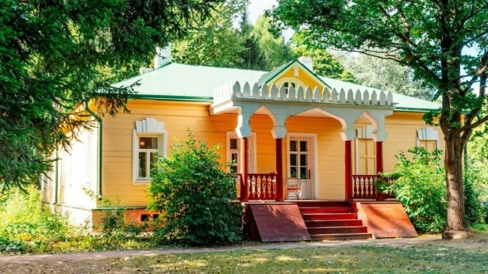
Подмосковная дача в Мелихово

В этот период вел активную общественную деятельность, помогая людям. В то время было написано много произведений, среди которых пьесы: «Вишневый сад», «Три сестры», «Чайка», «Дядя Ваня». Постановка «Чайки» на сцене МХАТа в 1898 году стала заслуженным триумфом Чехова-драматурга.

Чехов ушел из жизни 15 июля 1904 года в возрасте 44 лет в немецком городе Баденвайлер. Несмотря на болезнь, он до последнего продолжал писать и работать. Его смерть была большой утратой для российской и мировой культуры. Однако его произведения продолжают жить, их перевели на множество языков, и они остаются актуальными для читателей и зрителей по всему миру.

Антон Чехов оказал огромное влияние на литературу и театр. Его произведения стали источником вдохновения для многих писателей и режиссёров. Чеховский подход к созданию персонажей и сюжетов, его внимание к деталям и глубокий психологизм сделали его творчество вечным.

Антон Павлович Чехов — автор, чьи произведения пережили время и продолжают трогать сердца людей. Его внимание к деталям, способность показать сложные эмоции через простые истории и глубокий психологизм сделали его одним из столпов русской и мировой литературы. Его наследие живёт и будет жить в сердцах читателей и зрителей ещё долгие годы.

Интересные факты из жизни Чехова

- Антон Павлович Чехов очень любил подписывать свои рассказы интересными псевдонимами, которых насчитывалось около 50. Самым популярным среди них был Антоша Чехонте.

- У Чехова было две любимых собаки породы такса, которым он дал необычные имена – Бром Исаевич и Хина Марковна.

- Каждый день после школы Чехов вместе с братьями по очереди сторожили лавку отца. В пять утра семья просыпалась для того, чтобы петь в церковном хоре.

- Немногие знают еще один интересный факты из биографии Чехова. Дело в том, что его дед, Егор Михайлович, был крепостным, однако он сумел собрать нужную сумму денег и выкупить всю семью.

- Он всю сознательную жизнь занимался благотворительностью. Помогал собирать средства для постройки сельских школ и санаториев для малоимущих крестьян. Работал доктором как волонтер. Даже в последние годы, когда сам был тяжело болен, он не переставал в определенные часы принимать пациентов и бесплатно снабжать их лекарствами.



Центральная
городская библиотека

618740, Пермский край,
г. Добрянка, ул. Советская, 72.
dobrlib.permculture.ru
Тел. (34265) 2-64-23

Составитель: Герасимова Н.А.,
Библиотекарь

ЦБС

Центральная
городская библиотека

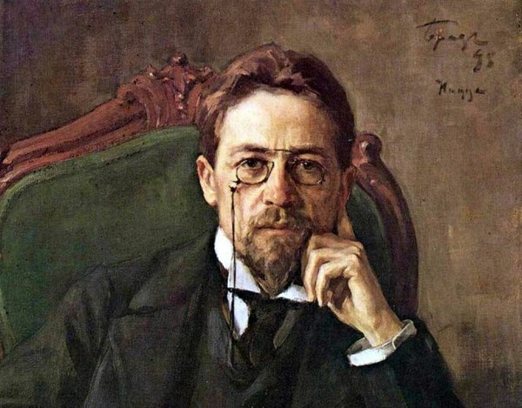
«Удивительные факты о Чехове, о которых не
расскажут в школе»

Информационный буклет

г. Добрянка, 2026 г.
Антон Павлович Чехов (1860-1904) – великий русский писатель, талантливый драматург, академик, врач по профессии. Самое главное в его творчестве – это то, что многие произведения стали классикой мировой литературы, а его пьесы ставятся в театрах по всему миру.

Ранние годы
Родился 17 (29) января 1860 года в Таганроге в семье купца. С ранних лет вместе с братьями Антон помогал отцу в его лавке. Детство Чехова прошло в церковных праздниках, каждый день будущий писатель пел в церковном хоре. Обучение проходило в греческой школе-гимназии, куда маленький Чехов поступил в подготовительный класс в 1868 году. Затем Антон Павлович начал обучение в университете Москвы на медицинском факультете, который окончил в 1884 году. После этого занимался врачебной практикой. За все годы учебы Чехову приходилось всячески подрабатывать: он был репетитором, сотрудничал с журналами, писал краткие юморески.

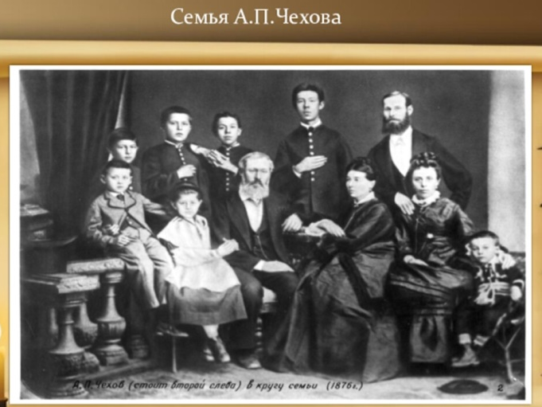

Образование и карьера врача
Чехов получил образование в Таганрогской гимназии, а затем поступил на медицинский факультет Московского университета. Врачебная профессия для него всегда была важной, и он считал медицину своим долгом перед обществом. Однако литература постепенно заняла главенствующую роль в его жизни. Тем не менее, даже после того, как стал известным писателем, Чехов продолжал помогать людям в качестве врача, оказывая бесплатную помощь бедным пациентам.

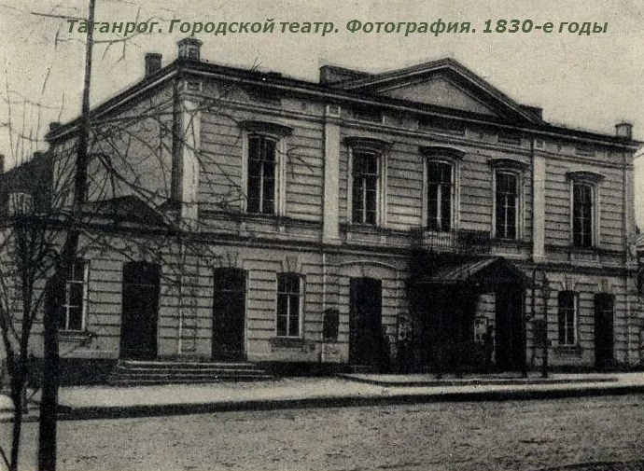

Начало литературной карьеры
Свою литературную деятельность Чехов начал с публикации коротких юмористических рассказов под псевдонимом Антоша Чехонте. Он писал для популярных журналов, чтобы поддерживать свою семью. Сочетание врачебной практики и литературного творчества сформировало в нём особое видение человеческой жизни. Уже на ранних этапах его работы можно было заметить глубокий психологизм и скрытую философию, которые стали отличительными чертами его творчества.

Мастер короткого рассказа
Антон Чехов считается мастером короткого рассказа. Его произведения отличаются простотой стиля и лаконичностью, при этом в них скрывается огромная глубина. Он умел показать обыденные моменты жизни, которые на первый взгляд могут казаться незначительными, но в них заключены важные размышления о человеческой природе. Среди его самых известных рассказов — «Толстый и тонкий», «Человек в футляре», «Палата N 6». Эти работы показывают не только блестящее владение словом, но и тонкий психологический анализ.

Драматургия и театр

Чехов внёс огромный вклад в драматургию. Его пьесы, такие как «Чайка», «Дядя Ваня», «Три сестры» и «Вишнёвый сад», стали классикой мирового театра. В них автор отразил глубокие человеческие переживания, тоску, одиночество и борьбу с повседневной скукой. Чеховские пьесы отличаются тем, что в них внешне мало действий, но внутренний мир героев и их взаимоотношения раскрываются с особой силой. Эти работы продолжают ставиться на сценах театров по всему миру, а чеховский стиль стал эталоном для многих драматургов.

Личная жизнь

Личная жизнь Антона Чехова была связана с актрисой Ольгой Книппер, на которой он женился в 1901 году. Их брак был тесно связан с театром, так как Ольга играла в постановках по его пьесам.

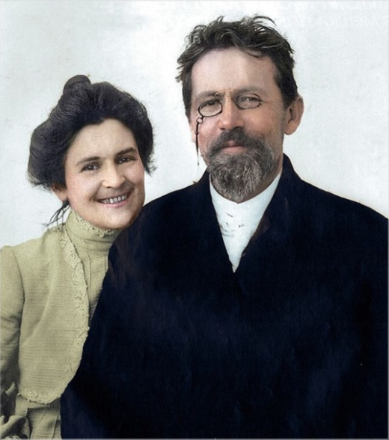
А.П. Чехов с женой Ольгой Книппер

К сожалению, Чехов страдал от туберкулеза, болезнь преследовала его на протяжении всей жизни. Он провёл последние годы, лечась на юге России, в Ялте, где продолжал писать. В Ялте у Чехова в гостях бывают Л. Толстой, А. Куприн, И. Бунин, И. Левитан, М. Горький.

Последние годы и смерть

Поздние годы с 1892 по 1899 Чехов проживал в подмосковном имении Мелихово, где сейчас работает один из главных чеховских музеев.

